SLANÉ KOLÁČKY S KLOBÁSKOU

Ingredience:
350 g hladké mouky, 1 tuk Stela, 1 kysaná smetana v kelímku,1 prášek do pečiva, sůl a kmín.
1 dobrá klobáska nakrájená na tenké kolečka, 1 vajíčko na potření.
Postup:
Těsto se zpracuje a nechá v lednici odpočnout aspoň 2 hodiny.
Potom vyválíte a vykrajujete tvořítkem na cukroví kolečka.
Na vymazaný plech poskládáte kolečka, potřete vejcem a položíte kolečko klobásky.
Můžete i posypat strouhaným sýrem.
Pečeme při teplotě, jak se pečou klasické buchty. Krásně naskočí.
K vínu a podobně nemají chybu.
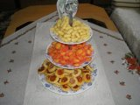 | naservírované na podnose.

SLANÉ KARTIČKY
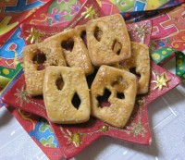

Ingredience:
350 g hladké mouky, 1 HERA, 1 zakysaná smetana, sůl, kmín,
rozšlehané vejce na potření.
Postup:
Ze surovin uděláme těsto, vyválíme plát, vykrájíme obdélníčky a dovnitř vytlačíme ozdobné kartičky. Uložíme na vymaštěný plech, potřeme rozšlehaným vejcem, posypeme kmínem, paprikou atd., a upečeme

PÁRKY V KŘUPAVÉM KABÁTKU
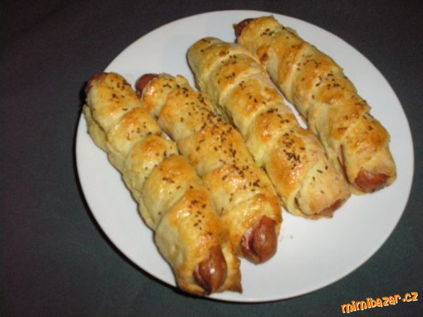
Ingredience:
200 g brambor, 200g hl. mouky, 100 g tuku na pečení, jemné párky, 1 vejce,
1 lžička prášku do pečiva,
mouka na vál, žloutek na potření, drcený kmín na posypání
Postup:
Uvařené, vychladlé brambory nastrouháme, přidáme mouku, prášek do pečiva, vejce a tuk. Vypracujeme těsto. Rozválíme na plát a krájíme na proužky široké asi 2-3cm. Do každého proužku těsta zabalíme nožičku párku, potřeme žloutkem a posypeme drceným kmínem. Dáme na plech vyložený pečícím papírem a ve vyhřáté troubě pečeme do zrůžovění.
Párky jsou dobré teplé i studené, s hořčicí i kečupem.
Tip: Pokud vám zbude těsto, vyválejte plát a rozkrájejte na proužky, na plechu potřete žloutkem a posypte kmínem, mákem.. Máte výborné tyčinky k vínu.

SLANÝ ZÁVIN
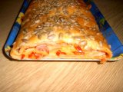
Na těsto:
250 g hladké mouky, 250 g HERY, 250 g tvarohu kostka
Na náplň:
Kečup, česnek, bazalku, anglickou slaninu, šunku, plátkový sýr, nivu, kapii nebo červenou papriku, semínka - lněné, sezamové nebo slunečnicové, atd.
Postup:
Vypracujeme těsto - je na dva záviny, pokud chcete jeden, udělejte poloviční dávku. Vyválíme plát a potřeme kečupem smíchaným s utřeným česnekem a bazalkou, na to poklademe plátky anglické slaniny, na ni plátkový sýr, na něj šunku .Pak nadrolit nebo nastrouhat nivu a posypat jemně nakrájenou kapii nebo červenou papriku.
Závin smotáme, potřeme rozšlehaným vajíčkem a posypeme semínky.
Pečeme v troubě na 160°C až dozlatova.

BRAMBOROVÝ ZÁVIN SE ŠKVARKY

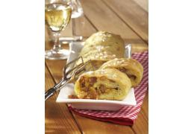
Těsto:
500 g brambor, špetka soli, 1 lžička cukru, 3 lžíce mléka, 200 g polohrubé mouky,15 g droždí
mouka na vysypání válu
20 g tuku na potření
Náplň:
250 g vepřových škvarků, 4 lžíce krupice
Postup:
Brambory dobře omyjeme a v osolené vodě vaříme do změknutí. Když zchladnou, oloupeme je a nastrouháme najemno. V misce smícháme cukr, vlažné mléko, lžíci mouky, droždí
a necháme na teplém místě vzejít kvásek.
K nastrouhaným bramborám přidáme prosetou mouku, sůl, kvásek a zaděláme tužší těsto (podle druhu brambor bude možná potřeba přidat více mouky).
Škvarky překrájíme na menší kousky. Na pánvi pomalu opražíme krupici, přidáme škvarky
a promícháme. Směs zalijeme asi 50 ml vody a krátce povaříme. Pak ji přiklopíme poklicí, odstavíme z ohně a necháme 5 minut zapařit.
Těsto rozválíme na pomoučněném vále na 2 pláty silné asi 3 mm. Rozprostřeme na ně náplň
a stočíme do závinů. Dáme je na plech vyložený pečicím papírem a pečeme v předehřáté troubě při 180 °C asi 40 minut. Během pečení potíráme povrch závinů tukem.

MAJONÉZOVÉ HOUSKY
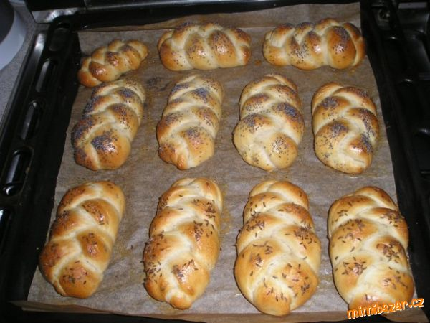
Ingredience:
250 ml mléka, 1 vanička majonézy)- tj.100 ml, 1 lžička soli, 1/2 kg hladké mouky,
1 lžička cukru, 1 a 1/2 lžičky sušeného droždí
Postup:
V uvedeném pořadí vložíme do pekárny program těsto.Po vykynutí upleteme houstičky potřeme bílkem či rozšlehaným vejcem, posypeme mákem, kmínem nebo sýrem.
Troubu zbytečně neotevíráme. Lze připravit i klasicky.

ŠÁTEČKY
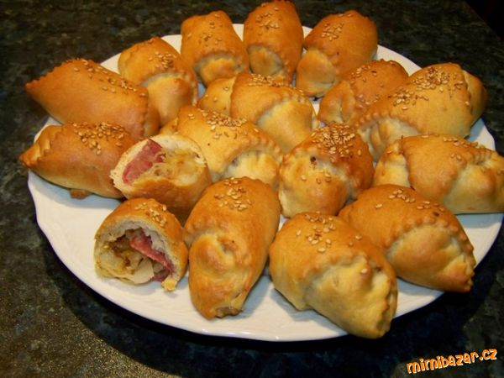
Ingredience:
0,5 kg hladké mouky, 1 kostka droždí, 300 ml mléka, 100 ml oleje, sůl, trošička cukru
Náplně dle chuti: kysané zelí, salám, (můžeme přidat gril.koření); šunka, sýr; strouhaná jablka, skořice; povidla; tvaroh....
Postup:
Z droždí, trošky mléka a cukru připravíme kvásek. Mléko smícháme s olejem, trošičku osolíme, vlijeme k mouce a kvásku a vypracujeme vláčné jemné těsto a necháme vykynout. Těsto rozdělíme na 5 - 6 částí, vyválíme kulatou placku, kterou vykrájíme na osminy.
Každý dílek naplníme, stočíme od širšího okraje do šátečku tak, aby cípek zůstal vespod. Upečeme dozlatova. Můžeme sypat semínky.
Mohou být jak slané, tak sladké

PIKANTNÍ SLANÉ ŠÁTEČKY
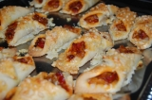
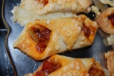
Na těsto:
3 hrnky polohrubé mouky, 1 bílý jogurt, 1 máslo
Náplň:
1 klobása, kousek pórku, 1 zelená paprika, 1 cibule, sůl, bazalka, pepř, kečup,
sýr na vrchní posypání
Postup:
Na vál,nasypeme mouku, přidáme jogurt a změklé máslo. Vypracujeme hladké těsto, které rozválíme a nakrájíme na čtverce.
Náplň:
na pánvi zpěníme cibulku a přidáme ostatní suroviny, okořeníme. Osmažíme a přidáme kečup.
Na vykrojené čtverečky dáme trošku směsi, zabalíme jako šáteček, dáme na plech a pak celé posypeme strouhaným sýrem.
Pečeme ve vyhřáté troubě asi 15-20 minut.
SLANÉ KOLÁČKY
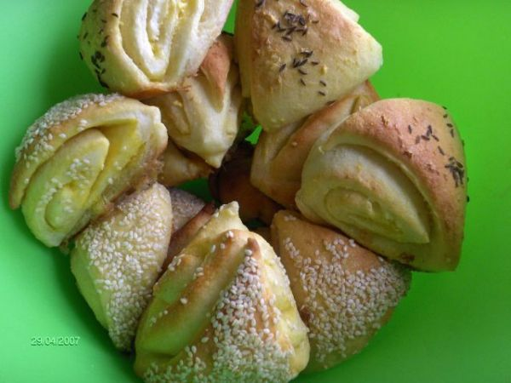
Ingredience:
400 ml mléka, 1 kostka droždí, 3 lžíce krystal. cukru, 500-600 g polohrubé mouky,
2 lžičky soli, 100 ml oleje
Náplň:
¾ kostky rostlin. tuku, 2 žloutky, 1 lžičky soli – možno dát i prolisovaný česnek
Postup:
Těsto běžným způsobem zaděláme a necháme vykynout.
Připravíme náplň : rozmícháme tuk, žloutky a česnek. pastu.
Když je těsto vykynuté, rozdělíme ho na 2 částí, vyválíme pláty asi 1 cm, naplníme a stočíme jako roládu.
Nakrájíme šikmým řezem na trojúhelníky, posypeme kmínem, kořením a dáme péct
při 175 st. až zrůžoví.

SLANÉ SÝROVÉ PEČIVO
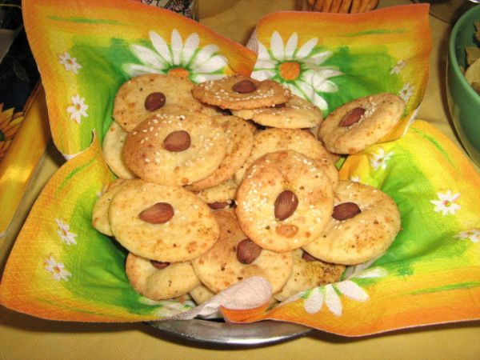
Ingredience:
400 g polohrubé mouky, 200 g tuku, 200 g strouhaného sýra (eidam), 250 ml šlehačky, sůl, kmín, mák, červená paprika, koření podle chuti, strouhané mandle na posypání
Postup:
1) do mouky nastrouháme sýr a tuk
2) přilijeme šlehačku a zaděláme těsto
3) dáme do chladničky odpočinout alespoň na 2 hodiny (já dávám odpočinout přes noc)
4) vyválet na pomoučněném vále, vykrajovat tvary (kdo chce, může potřít vajíčkem, ale není to nutné)
5) posypat solí, kmínem, apod.
6) ve středně teplé troubě pečeme na střední poloze do zrůžovění

SLANÁ KOLEČKA Z NIVY
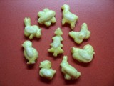
Ingredience:
24 dkg hladké mouky, 24 dkg plísňového sýru niva, 20 dkg másla
Postup:
Sýr i máslo nastrouháme, uděláme těsto. Necháme odležet (i přes noc).
Vyválíme plát (asi 3 mm silný), potom vykrajujeme kolečka (můžou být i jiné tvary).
Potřeme rozšlehaným vejcem se solí a ozdobíme polovinou mandle.
Upečeme - horkovzdušnou na 180 stupňů a každý plech tak 11 minut...
PRECLÍKY ZE SÁDLA
Ingredience:
1/2 kg polohrubé mouky, 25 dkg sádla, 1/4 l mléka, 5 dkg kvasnic, špetka soli
Postup:
Do kvásku dáme mouku, sádlo a sůl a umícháme těsto. Je trochu řidší.
Nečekáme až vykyne a hned děláme z těsta malé kroužky, které máčíme do mléka a pak do máku namíchaného se solí. Pečeme asi na 220 stupňů.
Upečené preclíky jsou křehoučké a nejlépe chutnají co nejčerstvější.

